**LE RENFORCEMENT DE L’ACCÈS À L’INFORMATION SUR LES REJETS**

**DE SUBSTANCES DANGEREUSES GRÂCE AUX PORTAILS D’INFORMATION**

**Marie-Michèle SAINT-MARC**

*Diplômée d’un Master 2 en droit public à l’Université de Picardie Jules Verne*

*Juriste en droit de l’environnement*

**INTRODUCTION**

L’accès du public aux portails d’information sur les rejets de substances dangereuses permet le respect du droit de toute personne, dans les conditions et les limites définies par la loi, d'accéder aux informations relatives à l'environnement détenues par les autorités publiques[1]. Le Rapporteur spécial recherchant le renforcement de l’efficacité de cet outil et la progression de la responsabilité des entreprises en matière de substances toxiques et des droits humains formulera des recommandations à la suite de l’identification de lacunes et insuffisances. Cette réponse abordera, de manière non exhaustive, la majorité des sujets soulevant l’intérêt du Rapporteur spécial en s’intéressant spécifiquement aux pratiques françaises et européennes relatives aux informations sur les portails d'information sur la pollution (I), aux défis qu’ils représentent (II) et aux moyens et exemples concrets de renforcer ces portails d'information et l’accès à l’information (III).

**I. INFORMATIONS SUR LES PORTAILS D'INFORMATION SUR LA POLLUTION**

À l’heure de l’open data, l’Union européenne (UE) impose la diffusion active et systématique des informations environnementales que les autorités publiques détiennent ou qui sont détenues pour leur compte, au moyen notamment des technologies de télécommunication informatique et/ou des technologies électroniques lorsqu'elles sont disponibles[2]. À cette fin, elle s’est pourvue de systèmes de diffusion de l’information prenant la forme de bases de données électroniques accessibles au public[3]. Le registre européen des rejets et transferts de polluants (E-PRTR) qui permet la mise à disposition du public des données environnementales concerne, entre autres, les rejets de substances dangereuses d’environ 35 000 industries au sein de l’UE, de l’Islande, de la Norvège et du Liechtenstein[4]. En outre, souhaitant tendre à la fois vers une meilleure protection et une meilleure promotion de la santé humaine et de l’environnement, le Conseil de l’Union européenne, dans un communiqué de presse datant du 29 novembre 2023, a indiqué l’amélioration future de la réglementation de l’UE et de l’accès à l’information sur les rejets de polluants. Il s’est ainsi accordé avec le Parlement européen sur de nouvelles règles destinées à réduire les émissions nocives provenant de l’industrie et à améliorer l’accès du public à l’information. Cet accord politique provisoire porte sur la révision de la directive relative aux émissions industrielles (DEI) et du règlement relatif à la création d’un portail sur les émissions industrielles (PEI) visant la mise à jour du E-PRTR[5]. Par cette révision, sera notamment recherchée l’amélioration de la transparence d’une part, grâce à l’inclusion de données sur l’utilisation de l’eau, de l’énergie et des matières premières essentielles par les installations concernées pour faciliter le suivi des progrès accomplis vers l’économie circulaire dans l’utilisation des ressources ; et d’autre part, grâce à l’introduction d’une clause de réexamen pour évaluer les activités et les polluants couverts par le règlement ainsi que les seuils applicables figurant aux annexes I et II. Le dicofol et deux types de PFAS (PFOA et PFHxS) seront ajoutés à l’annexe II. Un alignement du règlement avec la DEI et avec le Protocole de Kiev est également à prévoir par le biais de ces futures nouvelles dispositions[6].

En France[7], l’article L125-2 du Code de l’environnement dispose que toute personne possède un droit à l'information sur les risques majeurs, technologiques et naturels prévisibles. Se conformant à la législation européenne et internationale, notamment pour répondre aux exigences du Protocole international de Kiev, la France a instauré un registre des rejets et des transferts de polluants (RRTP) ou registre français des rejets et des transferts de polluants (IREP). Érigé en un inventaire national et tenu par la Direction Générale de la Prévention des Risques du ministère de la Transition écologique et de la Cohésion des territoires, ce registre renseigne sur les substances chimiques et/ou polluants potentiellement dangereux rejetés dans l'air, l'eau et le sol mais également sur la production et le traitement des déchets dangereux et non dangereux. Ces informations prennent alors la forme de listes des substances chimiques, des familles de substances chimiques ou autres polluants et des déchets pertinents rejetés dans l'environnement ou transférés / traités hors site, de rapports annuels sur les rejets et les transferts multi-milieux intégrés (dans l'air, l'eau et le sol) et de rapports par source, couvrant les sources ponctuelles et diffuses[8]. Le Registre des Emissions Polluantes vise 150 polluants et recueille uniquement la déclaration des données des exploitants des principales installations industrielles, des stations d'épuration urbaines de plus de 100 000 équivalents-habitants et de certains élevages. Ces données, bien que sous l’entière responsabilité de ces exploitants, font néanmoins l'objet de nombreux contrôles inspirés de règles définies par la Commission Européenne puis sont validées par l'autorité administrative avant leur diffusion. Ainsi, ce registre ne fournit pas les données sur la totalité des polluants et des sources de pollution pouvant exister ni sur l’ensemble des émetteurs (les petites installations et celles issues de certains secteurs d'activité, n’étant par exemple pas tenues de produire de déclaration). Il ne renseigne pas non plus sur les rejets estimés de sources diffuses (agriculture, transports et rejets des particuliers). Il est enfin possible de regretter l’absence de précision de la signification des valeurs "0" dans les tableaux d'émissions de la fiche établissement, correspondant sans distinction : soit à une valeur nulle, soit à une valeur en dessous du seuil de déclaration ou soit à une donnée inexacte ou non disponible[9].

Les autorités publiques doivent veiller à ce que les informations relatives à l'environnement recueillies par elles ou pour leur compte soient précises et tenues à jour et puissent donner lieu à comparaison en organisant la conservation de ces informations afin de permettre leur diffusion par voie électronique[10]. Ce faisant, de nombreux autres sites référencent publiquement certaines données environnementales relatives aux rejets dans l’eau, l’air et les sols : Dataeaufrance, Naïades, Atmo Hauts-de-France, etc… La création en 2011 du portail d’information de données publiques [data.gouv.fr](http://data.gouv.fr) catégorise et répertorie certains portails en fonction de leurs thématiques[11], dont Géorisques devant encore gagner en attractivité pour un public large selon la Cour des comptes[12]. Les informations sur les rejets diffusées par Géorisques sont régulièrement mises à jour, regroupées sous forme de fiches par site fournissant son identification et sa localisation, sa description et des mesures de gestion appliquées, la liste de.s polluant.s suspecté.s ou suivi.s selon les milieux, la liste des parcelles concernées ainsi que les cartes de situation des périmètres du site et les obligations réglementaires[13].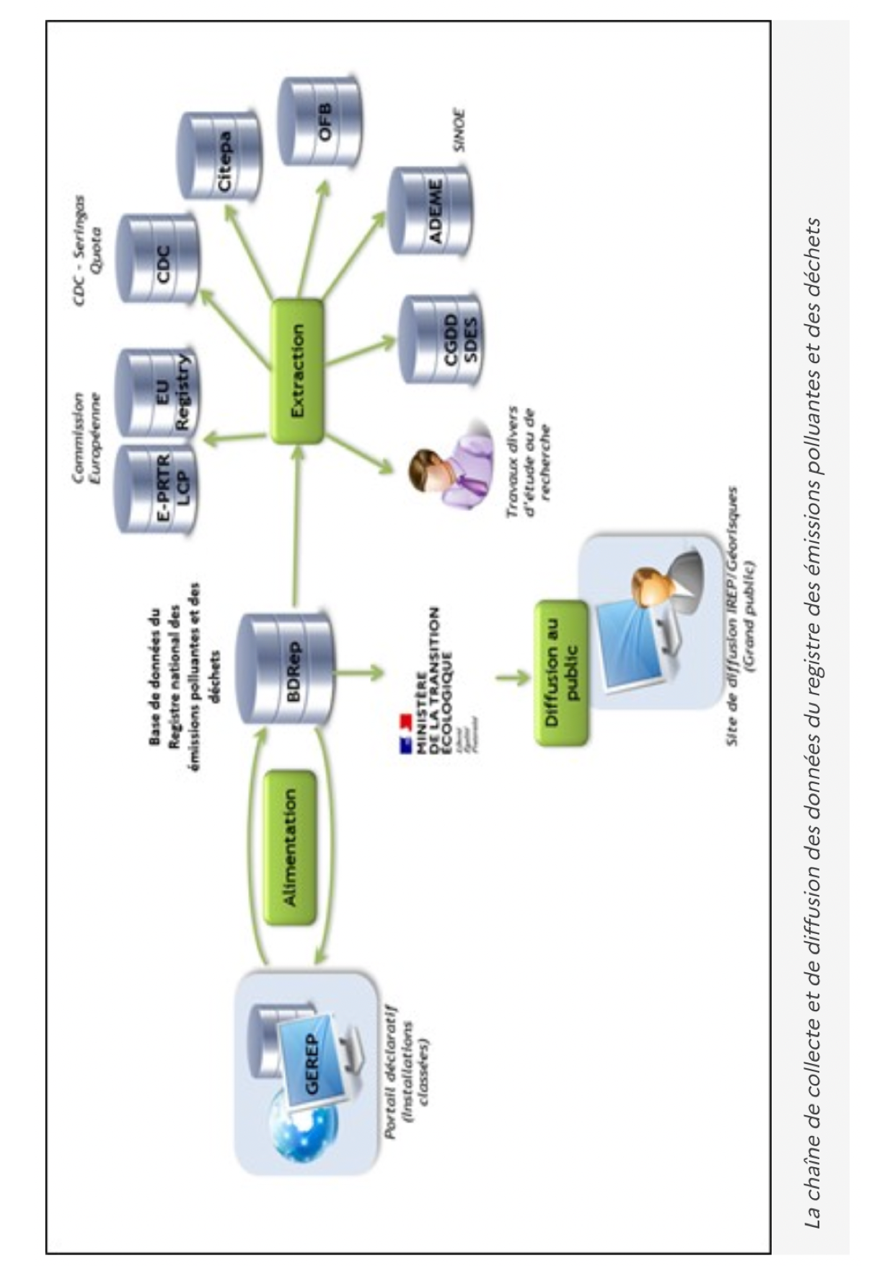

*Disponible sur le site de l’INERIS[14]*

**II. DÉFIS QUE REPRÉSENTENT LES PORTAILS D'INFORMATION SUR LA POLLUTION**

Deux types de difficultés peuvent être rencontrées :

* **les difficultés que représentent la mise en place et l’accès à un portail d’information** efficace
* **les difficultés que représente la considération des données relatives aux polluants** mises en ligne sur ce portail.

Sans se limiter aux pratiques françaises et européennes, les questions suivantes pourraient permettre d’identifier certains défis. Les réponses apportées permettraient alors de préciser les modalités d’application de ce droit à l’information et tendre vers une amélioration :

* + - **QUI ?** Qui sont concernés par ces portails d’information ?
      * + *L’****État****, qui a la possibilité d’impulser l’amélioration de la réglementation et de mettre en place un portail dédié aux informations sur les rejets à l’échelle nationale ;*
        + *Les* ***inspecteurs des industries****, qui ont la possibilité de vérifier le respect de la réglementation et possiblement la véracité des déclarations des industriels ;*
        + *Les* ***industriels et autres responsables de rejets****. Nécessité de clairement les identifier ;*
        + *Les* ***représentants du pouvoir exécutif au niveau communal****, vers qui se tournent spontanément les citoyens[15] ;*
        + *Les* ***citoyens,*** *devant avoir accès aux informations relatives à ces rejets[16].*
    - **QUAND ?** À quel moment les informations sur les rejets doivent être rendues publiques ? Quelle est la périodicité de la mise à jour des données ? Est-il possible de la raccourcir ?
    - **QUOI ?** Quels domaines environnementaux sont concernés ? La considération entre les différents milieux dans lesquels sont rejetés les polluants (eau, sol, air) est-elle équilibrée ? Quels types d’informations sont publiés ? Afin de remédier à l’inexhaustivité des informations disponibles, quelles informations devraient, en plus, être publiées ? Ou quels types d’informations sont utiles sur le portail et n’y sont pas ? Doit-on considérer les émissions de substances dans l’environnement comme des rejets ? Il conviendrait pour cela d’en apporter une définition juridique[17]. La notion de pesticides peut-elle se confondre avec la notion de substances dangereuses ?
    - **OÙ ?** Sur un portail d’information. Les informations sur les rejets sont-elles simples à rechercher et à trouver ? Comment améliorer la visibilité du portail unique et le trouver parmi tous les autres portails dits secondaires ?
    - **COMBIEN ?** Quelle est la quantité de polluants référencés sur le portails ? Sachant que les polluants qui ne sont pas recherchés ne peuvent pas être référencés, comment obtenir les informations permettant de connaître les recherches en cours sur les potentiels polluants à ajouter à la liste ? Comment faire face à la quantité de portails d’information[18] ?
    - **COMMENT ?** La règlementation relative aux portails d’information sur les rejets est-elle suffisante ? Que faudrait-il ajouter, supprimer, modifier juridiquement pour l’améliorer ? Comment contrôler la bonne foi des informations transmises ? Quelles sont les modalités de communication concrètes des données ? Comment inclure la participation des citoyens ? Comment rendre ces informations scientifiques et techniques accessibles sans dénaturation ?
    - **POURQUOI ?** Faire apparaître les raisons de l’existence du portail sur le portail.
    - **JUSQU’À QUAND/OÙ ?** Jusqu’à quand ou jusqu’où un rejet peut-il être considéré comme tel et apparaître sur le portail ? À partir de quel moment un rejet acquiert ou perd sa nature de rejet ? Que faire lorsque les dosages et seuils limites diffèrent d’un État à l’autre ?
    - **SANCTIONS** **?** Existent-elles ? Sont-elles pratiquées ? Comment sont-elles pratiquées ? Sont-elles dissuasives ? Sont-elles rendues publiques ? Sont-elles rendues publiques sur le portail[19] ?

**III. MOYENS ET EXEMPLES CONCRETS DE RENFORCER LES PORTAILS D'INFORMATION SUR LA POLLUTION ET L’ACCÈS À L’INFORMATION**

Le renforcement des modèles existants pourrait notamment passer par les solutions apportées aux questions soulevées précédemment.

Autrement, le nombre de textes encadrant le droit à l’information du public en matière de risques technologiques se heurte à la multiplicité de portails en fonction des milieux environnementaux impactés par les rejets (eau, sol, air) et en fonction de la nature des risques (nucléaire, industriel, transport de matières dangereuses, etc…). Cette multiplicité de portails s’accentue notamment lorsque surviennent des accidents industriels[20]. Dès lors, le degré de précision des modalités d’application concrètes de ce droit pose question. En effet, si l’on constate en France une certaine liberté accordée par le législateur[21] à l’autorité devant diffuser des données selon ses moyens, force est de constater que cette liberté conduit à une pluralité de pratiques[22] aboutissant à de nombreuses difficultés d’accès aux informations recherchées par le public. Cette pluralité de pratique et l’éparpillement des plateformes paraissent ainsi délétères à l’accès à l’information sur les rejets. Par conséquent, une harmonisation des informations diffusées au sein des différents portails et une centralisation de ces informations apparaissent indispensables au renforcement de l’accès à l’information dans ce domaine. En ce sens, un recadrage législatif davantage précis semblerait appréciable concernant les modalités d’accès. En outre, en 2014, la Commission Environnement de l’association Le Club des Juristes avait salué l’abondance des bases de données mais avait également justement relevé les inconvénients que cela pouvait représenter. Elle avait alors déjà estimé utile l’intervention d’une autorité tierce autonome, ayant pour mission de coordonner, centraliser, vérifier, diligenter des enquêtes et organiser ces différentes bases de données publiques. Elle avait également proposé de rendre obligatoire l’information locale autour d’un site industriel, de créer une obligation d’information du public pesant directement sur les industriels dans le cas particulier de la survenance d’un incident et d’améliorer l’information du public autour des sites nucléaires[23].

Le Sénat avait également déjà pointé des insuffisances persistantes en raison d’une offre mal identifiée, de documents difficiles à trouver ou d’une information lacunaire et d’inégale qualité[24]. En 2020, une consultation en ligne avait été organisée par la commission d’enquête du Sénat et a rendu public les diagrammes suivants[25] concernant le niveau d’information du public :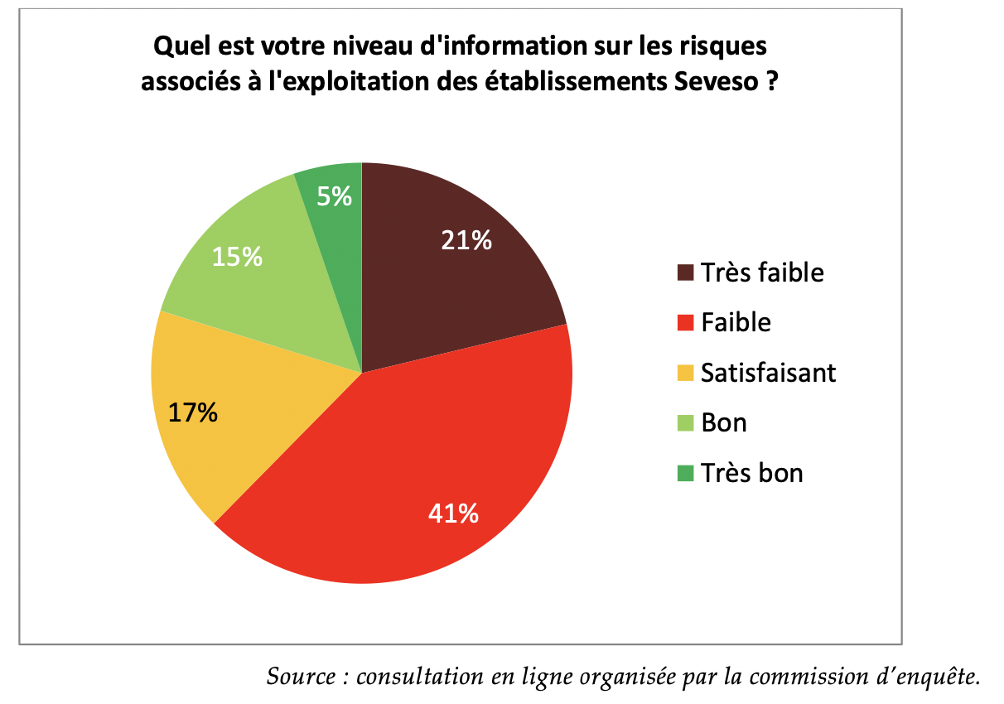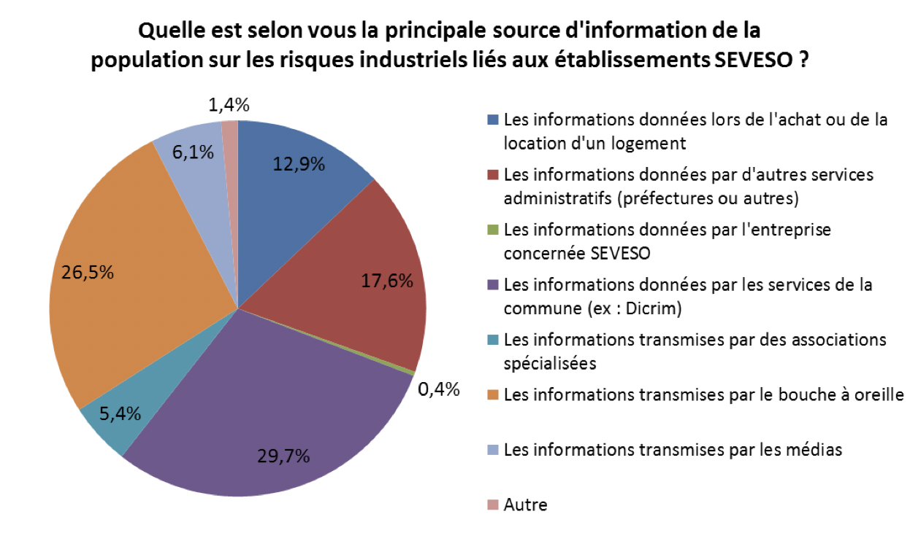

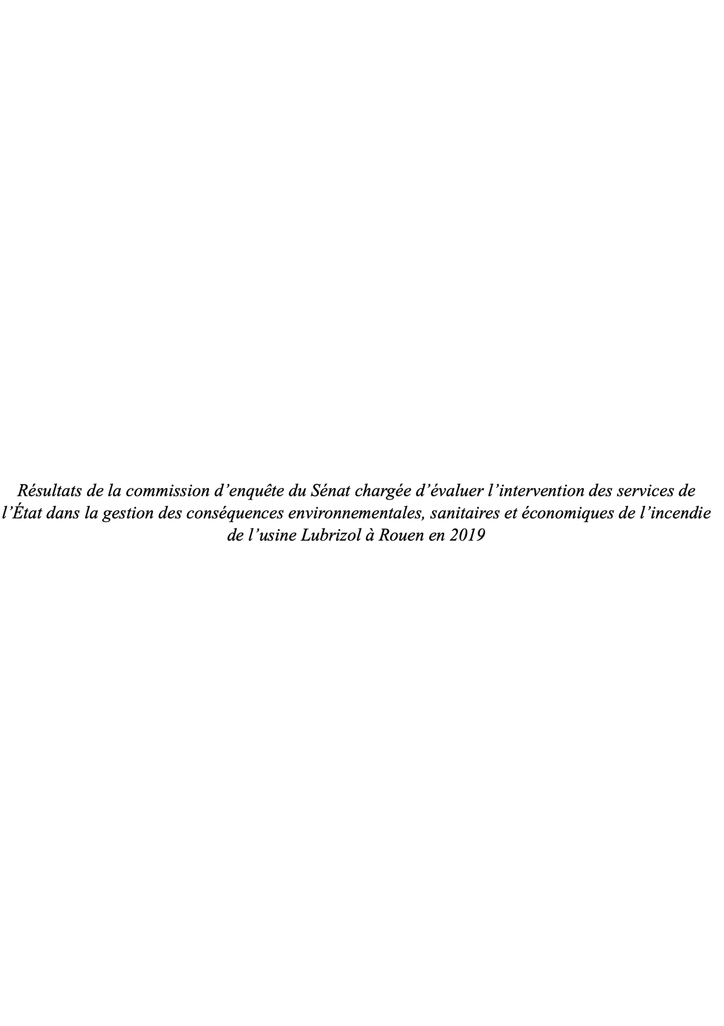

Il apparaît opportun de réunir sur le portail les quatre types d’informations suivants :

* ***La prévention des risques pour les citoyens ;***
* ***Les rejets de polluants ;***
* ***La réglementation juridique ;***
* ***Les moyens mis en oeuvre par les autorités publiques*** *afin de prévenir les risques et pallier les conséquences en cas de dommages environnementaux.*

En matière d’accès à la justice environnementale, en 2021, l’association France Nature Environnement avait sollicité la création d’un référé communication devant le juge administratif afin d’accélérer l’obtention des informations environnementales et de contribuer à mettre le droit français en accord avec le droit européen et international[26].

L’insuffisance des moyens alloués aux contrôles des rejets reste d’actualité. Et s’agissant des sanctions administratives, il est estimé qu’elles demeurent « peu dissuasives à l’exception des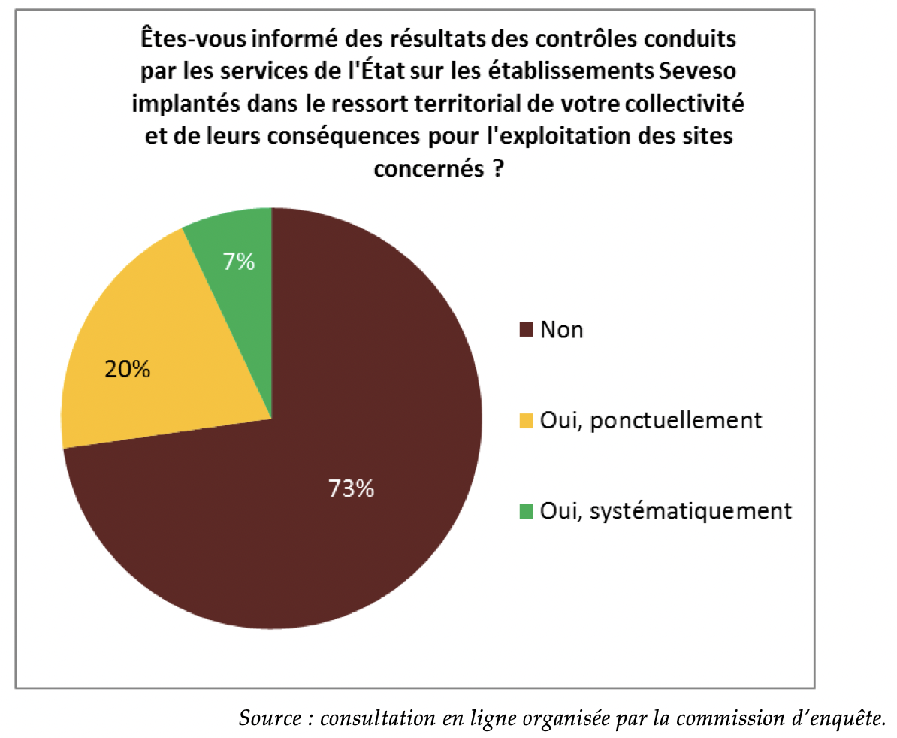 astreintes, les plafonds n’étant ni proportionnels aux capacités financières des contrevenants, ni à l’enrichissement qu’ils sont susceptibles de tirer de la situation de non-conformité. [Plafonds n’étant également] pas majorés en cas de récidive ». En novembre 2023, la Cour des comptes a recommandé d’identifier, dans la base de données Géorisques, les suites données aux mises en demeure et aux sanctions pour en faciliter l’accès aux citoyens[27].

Enfin, parmi les bonnes pratiques, il est possible de citer la mise en place de consultations publiques pour l’amélioration du site Géorisques permettant la participation du public, l’organisation de webinaires permettant de faciliter l’utilisation de ce portail par le public[28] ou encore la révision prochaine du règlement européen relatif aux portails d’information sur les rejets de polluants.

**CONCLUSION**

Le droit à communication ne s'exerce plus lorsque les documents et informations font l'objet d'une diffusion publique[29]. Les bienfaits de la diffusion publique s’observent alors notamment, à travers la recherche autonome de l’information, par un gain de temps à la fois pour le demandeur et pour l’autorité devant transmettre l’information. L’accès direct à l’information permet nécessairement une réduction des demandes. La France, peinant à respecter les délais imposés par l’Union européenne concernant les réponses apportées aux demandes d’accès en matière d’environnement[30], gagnerait donc à développer davantage de moyens lui permettant d’améliorer la diffusion publique de ses informations environnementales, notamment celles des rejets de polluants, par le biais de portails d’information.

**Mots-Clés** : *Environnement - Information - Accès - Portails - Démocratie - Rejets - Substances dangereuses - Pollution*

1. Article 7 de la Charte de l’environnement
2. Directive 2003/4/CE du Parlement européen et du Conseil du 28 janvier 2003concernant l'accès du public à l'information en matière d'environnement art. 7, [sect] 1
3. Règlement (CE) n° 166/2006 du Parlement européen et du Conseil du 18 janvier 2006 concernant la création d'un registre européen des rejets et des transferts de polluants

   Directive 2010/75/UE du Parlement européen et du Conseil du 24 novembre 2010 relative aux émissions industrielles (prévention et réduction intégrées de la pollution) (refonte)
4. <https://eur-lex.europa.eu/FR/legal-content/summary/european-pollutant-release-and-transfer-register-e-prtr.html> & [https://prtr.eea.europa.eu/#/home](https://prtr.eea.europa.eu/%23/home) & <https://industry.eea.europa.eu>
5. <https://www.actu-environnement.com/ae/news/portail-emissions-industrielles-europeennes-e-prtr-ied-position-conseil-ue-41958.php4>
6. <https://www.consilium.europa.eu/fr/press/press-releases/2023/11/29/industrial-emissions-council-and-parliament-agree-on-new-rules-to-reduce-harmful-emissions-from-industry-and-improve-public-access-to-information/>
7. <https://www.notre-environnement.gouv.fr/rapport-sur-l-etat-de-l-environnement/la-convention-d-aarhus/article/l-acces-a-l-information-sur-l-environnement> Rubrique « Diffusion publique »
8. <https://www.data.gouv.fr/fr/datasets/registre-francais-des-emissions-polluantes-etablissements/>
9. <https://www.georisques.gouv.fr/consulter-les-dossiers-thematiques/registre-des-emissions-polluantes>
10. Article L124-7 du Code de l’environnement
11. [https://www.data.gouv.fr/fr/pages/donnees-geographiques/#toc_14](https://www.data.gouv.fr/fr/pages/donnees-geographiques/%23toc_14)
12. <https://www.ccomptes.fr/sites/default/files/2023-10/20230609-Gestion-publique-des-risques.pdf>
13. <https://www.georisques.gouv.fr/articles-risques/pollutions-sols-sis-anciens-sites-industriels/basol>
14. <https://www.ineris.fr/fr/risques/dossiers-thematiques/directive-emissions-industrielles-ied-bref-mtd/donnees-registre>
15. <https://www.senat.fr/questions/base/2023/qSEQ230506863.html>
16. <https://www.actu-environnement.com/ae/news/installations-seveso-etudes-dangers-information-riverains-instruction-avis-autorite-environnementale-cada-36585.php4>
17. <https://journals.openedition.org/cdst/4217> §9
18. <https://www.hauts-de-france.developpement-durable.gouv.fr/?Le-Systeme-d-information-des-systemes-d-information-SIDSI>
19. <https://www.banquedesterritoires.fr/risques-industriels-la-cour-des-comptes-au-renfort-damaris>
20. <https://www.senat.fr/rap/r19-480-1/r19-480-11.pdf> p82
21. Articles L124-7 et R124-5 Code de l’environnement
22. <https://www.ccomptes.fr/sites/default/files/2023-10/20230609-Gestion-publique-des-risques.pdf> p109
23. <https://think-tank.leclubdesjuristes.com/wp-content/uploads/2015/11/CDJ_Rapports-2014_Info-Environnement_Sept-2014_Web.pdf>
24. <https://www.senat.fr/rap/r13-589-1/r13-589-11.pdf>
25. <https://www.senat.fr/rap/r19-480-1/r19-480-11.pdf> Annexe 2 p229
26. <https://fne.asso.fr/actualites/droit-d-acces-a-l-information-environnementale-la-france-persistera-t-elle-dans-l>
27. <https://www.banquedesterritoires.fr/risques-industriels-la-cour-des-comptes-au-renfort-damaris>
28. <https://www.georisques.gouv.fr/venez-rencontrer-les-acteurs-de-georisques-au-salon-des-maires-et-des-collectivites-locales>
29. Article L311-2 du Code des Relations entre le Public et l’Administration
30. Avis motivé du 26 janvier 2023 de la Commission européenne adressé à République Française en raison du non-respect de l’article 6, paragraphe 1 de la directive 2003/4/CE du Parlement européen et du Conseil du 28 janvier 2003